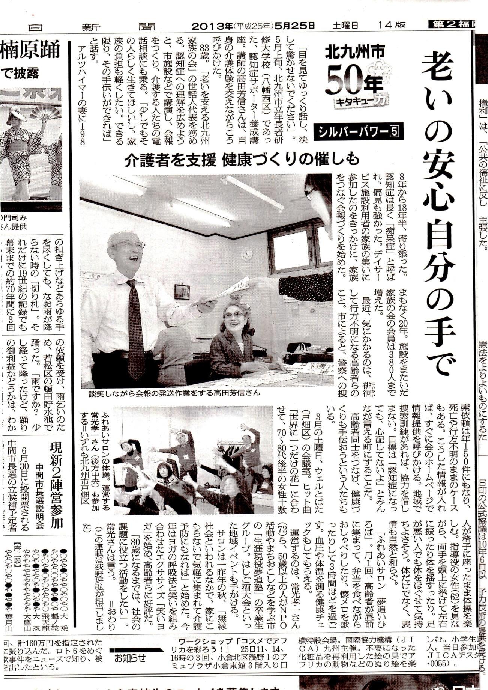

**朝日新聞**

**夢追塾 同窓会「ふれあいサロン 夢追いひろば」常光孝一さん**